РУКОВОДСТВО ПОЛЬЗОВАТЕЛЯ
По работе с интерфейсом
ИС Социальный интернет

Лист регистрации изменений
Редакция | Дата | Описание изменения | Автор
1.0 | 16.07.2025 | Создание документа | Моисеева А.Ю.
2.0 | 17.07.2025 | Форматирование документа | Гераскин Р.А.
3.0 | 22.07.2025 | Уточнение формулировок | Гераскин Р.А.

Содержание

1. Список терминов и сокращений 3
2. Введение 4
3. Область применения 4
4. Описание возможностей 4
5. Уровень подготовки пользователя 4
6. Назначение и условия применения 5
6.1. Функционал программы 5
6.2. Условия применения 5
7. Подготовка к работе 6
7.1. Подключение услуги на портале my.rt.ru 7
7.2. Подключение услуги на портале lk.rt.ru 10
8. Описание операций 12
8.1. Сценарий подключения 12
9. Ошибки подключения 19

Список терминов и сокращений
Термин | Описание
ЕЛК, Единый личный кабинет | Личный кабинет Абонента, позволяющий управлять всеми подключенными услугами Ростелеком
ЕСИА, Единая система идентификации и аутентификации | Информационная система в Российской Федерации, обеспечивающая санкционированный доступ участников информационного взаимодействия к информации, содержащейся в государственных информационных системах и иных информационных системах
ЛК | Личный кабинет
ПАО | Публичное акционерное общество
ПК | Персональный компьютер
РФ | Российская федерация
СЗР, Социально-значимые ресурсы | Востребованные социально-значимые информационные ресурсы в сети интернет и информационные ресурсы, предложенные государственными органами
ТП | Техническая поддержка

Введение
Система позволяет обеспечить доступ к социально значимым ресурсам (СЗР) без взимания платы.

Область применения
Система доступна только для абонентов Домашнего интернета или мобильной связи.

Описание возможностей
Гражданам Российской Федерации на безвозмездной основе предоставляется оказание услуг связи по передаче данных и по предоставлению доступа к информационно-телекоммуникационной сети "Интернет" на территории Российской Федерации для использования социально значимых информационных ресурсов в информационно-телекоммуникационной сети "Интернет".

Уровень подготовки пользователя
Пользователь системы должен иметь учетную запись на портале Госуслуг (ЕСИА).
Пользователь должен являться гражданином РФ.
Пользователь должен обладать навыками работы с персональным компьютером, а именно – владение браузером для подключения услуги (опционально), и авторизации на портале ЕСИА.

Назначение и условия применения

Функционал программы
Программа выполнена в виде Веб-приложения, осуществляющего несколько функций:
- Веб-страница для подключения услуги;
- Отправка запроса на подключение услуги, проверка ответов и вывод результата подключения пользователю;
- Авторизация в ЕСИА, проверка принадлежности к гражданству РФ;
- Веб-страница «заглушка» в случае перехода на веб-ресурс не из списка СЗР;
- Панель администратора со списком сессий;
- Панель администратора со списком ролей;
- Панель администратора со списком пользователей.
- DNS Resolver – подсистема для полуавтоматизированной загрузки СЗР в оборудование;
Для доступа к ресурсам СЗР пользователю требуется подключать суточную услугу «Доступ к СЗР» раз в сутки. Программа позволяет осуществлять это подключение без обращения в техническую поддержку.

Условия применения
Существует две версии услуги: маркерная и суточная. Маркерная услуга служит для того, чтобы перевести абонента в режим доступа к СЗР, и ограничения к остальной части Интернета. Подключается маркерная услуга в личном кабинете, либо при обращении в техническую поддержку.
Суточная услуга – это активация доступа к СЗР, которая действует семь суток. Абонент должен подключать её самостоятельно посредством Программы. После истечения этого времени, доступ к СЗР будет ограничен.
Абонент должен быть гражданином РФ и иметь учетную запись на Госуслугах (ЕСИА) для подтверждения гражданства.
Пользователь должен обладать навыками обращения с ПК.

Подготовка к работе
Пользователь должен подключить услугу в личном кабинете, либо при обращении к менеджеру ТП.
Отключение услуги для возврата к обычному режиму пользования интернетом происходит аналогично.

Подключение услуги на портале my.rt.ru
В личном кабинете раздела «Услуги» категории «Дополнительные услуги»
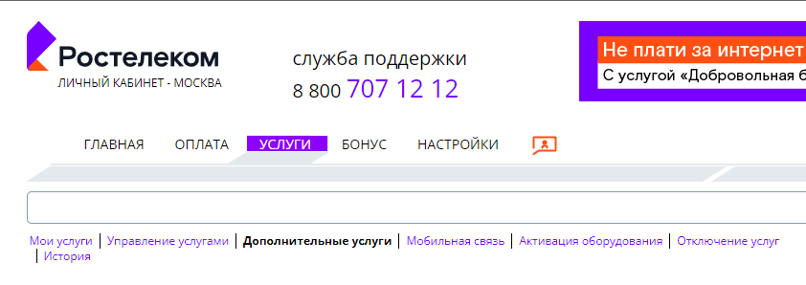

следует выбрать услугу «Социальный интернет»:
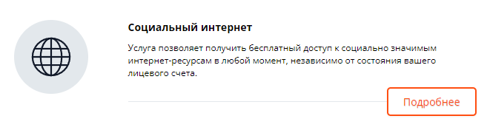

И нажать на кнопку «Включить».
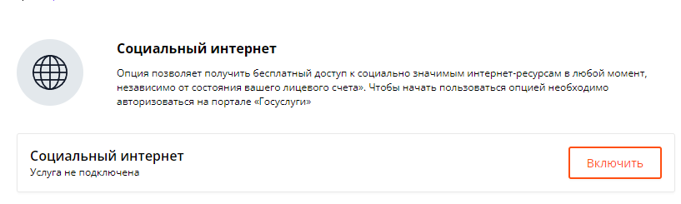

В окне подтверждения следует нажать «Ок».
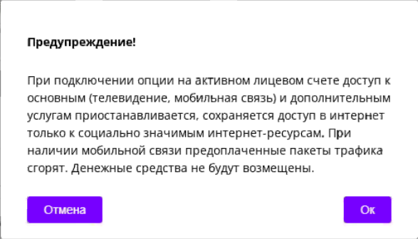

Вид страницы будет изменен.
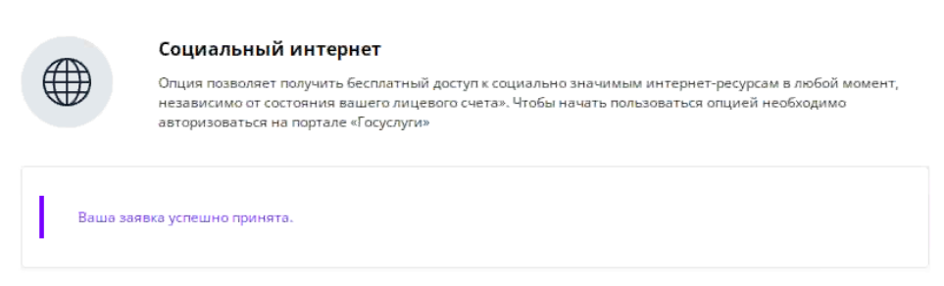

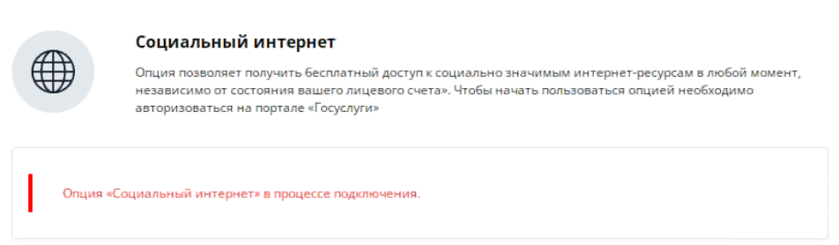
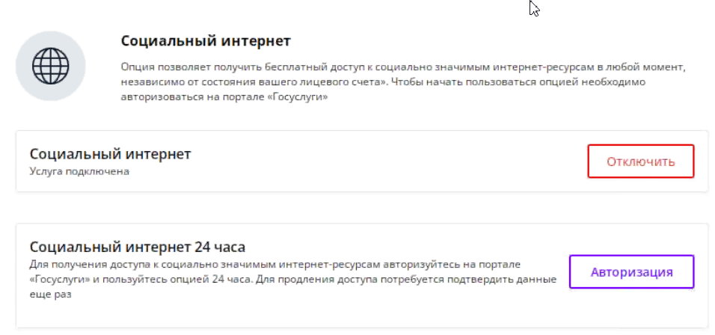

Будет подключена маркерная услуга. Описание подключения суточной услуги описано в разделе «Описание операций».

Подключение услуги на портале lk.rt.ru
В личном кабинете в разделе «Доступные опции»
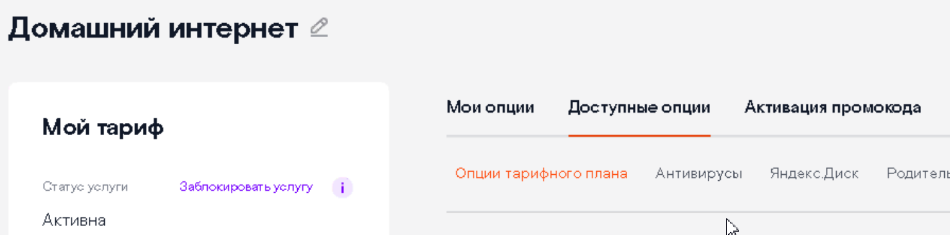

следует найти услугу «Социальный интернет»:
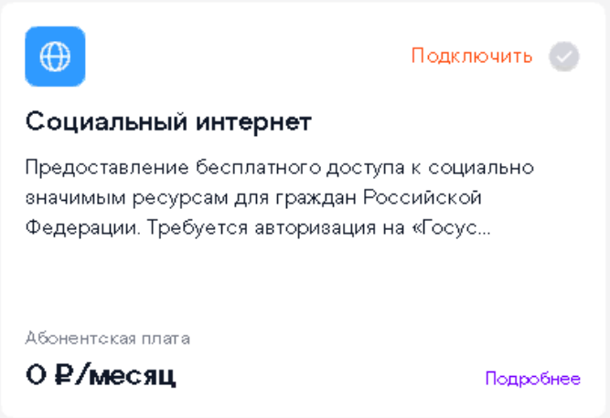

и нажать кнопку «Подключить».
В предупреждающем окне выбрать «Перейти к подключению»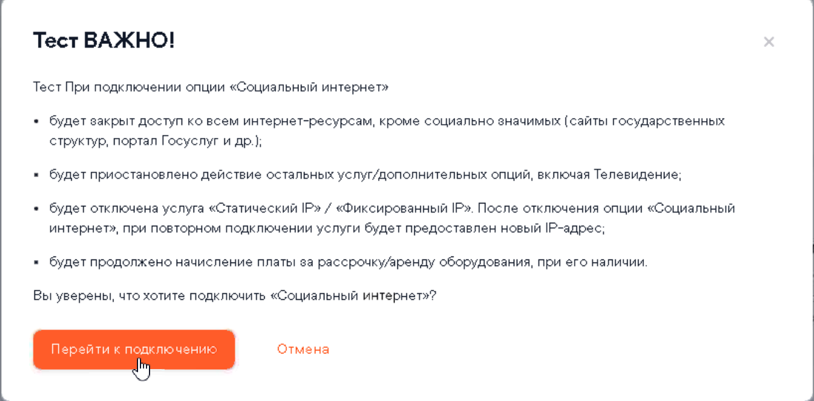

и, затем, «Отправить заявку».
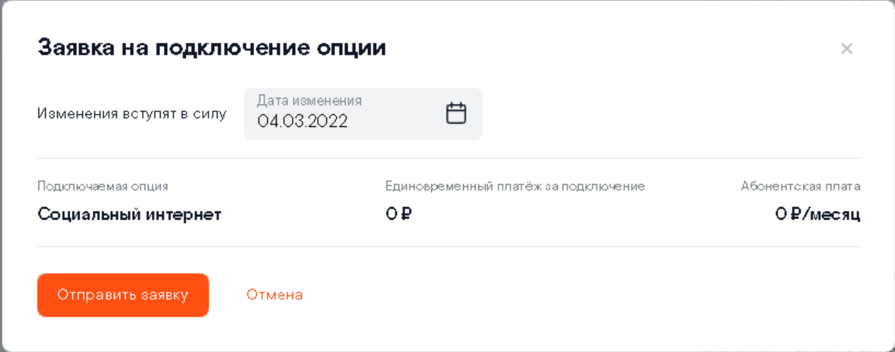

Будет отображено информационное окно.
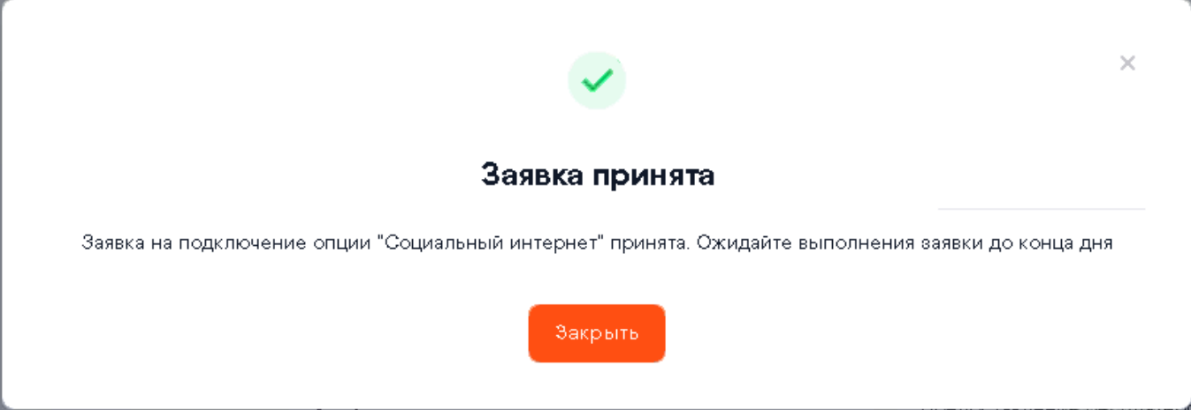

Будет подключена маркерная услуга. В разделе «Мои опции» будет отображен баннер «Социальный интернет».
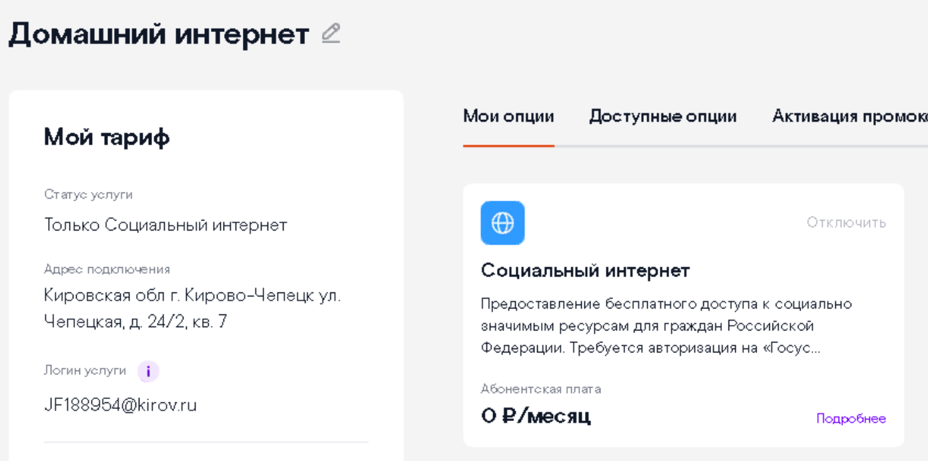

Описание подключения суточной услуги описано в разделе «Описание операций».

Описание операций
Для перехода на страницу подключения, следует инициировать переход открытием любой страницы по протоколу HTTP. Например, http://www.gazeta.ru/. После перехода, пользователь будет перенаправлен на страницу подключения суточной услуги.
Либо, можно нажать на кнопку «Социальный интернет 24 часа: Авторизация» в личном кабинете (для my.rt.ru).

Сценарий подключения
- Пользователь попадает на страницу подключения. Отображается страница без статуса подключения:
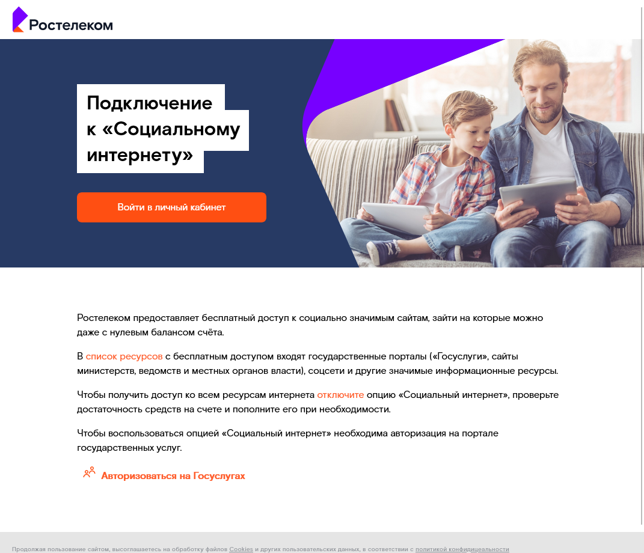
Рисунок 1. Макет страницы без статуса подключения
- Пользователь нажимает на странице подключения кнопку "Авторизоваться на госуслугах".
- Система формирует запрос для отправки в ЕСИА
- Система открывает страницу авторизации в ЕСИА с указанными параметрами.
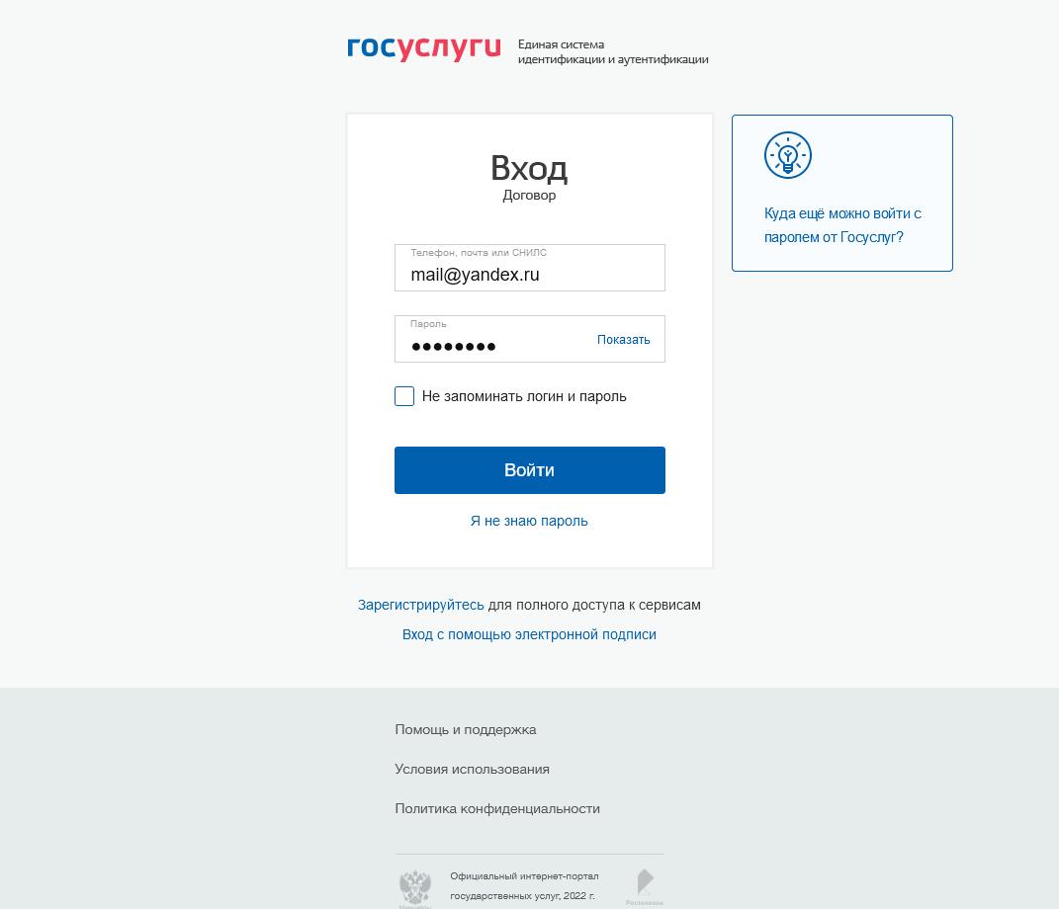
Рисунок 2. Авторизация в ЕСИА
- Пользователь вводит свои учетные данные.
  - Пользователь авторизовывается неуспешно. Система ничего не делает.
  - Пользователь авторизовывается успешно: Система переходит к следующему шагу.
- Система формирует внутренние запросы и отображает пользователю следующую страницу:
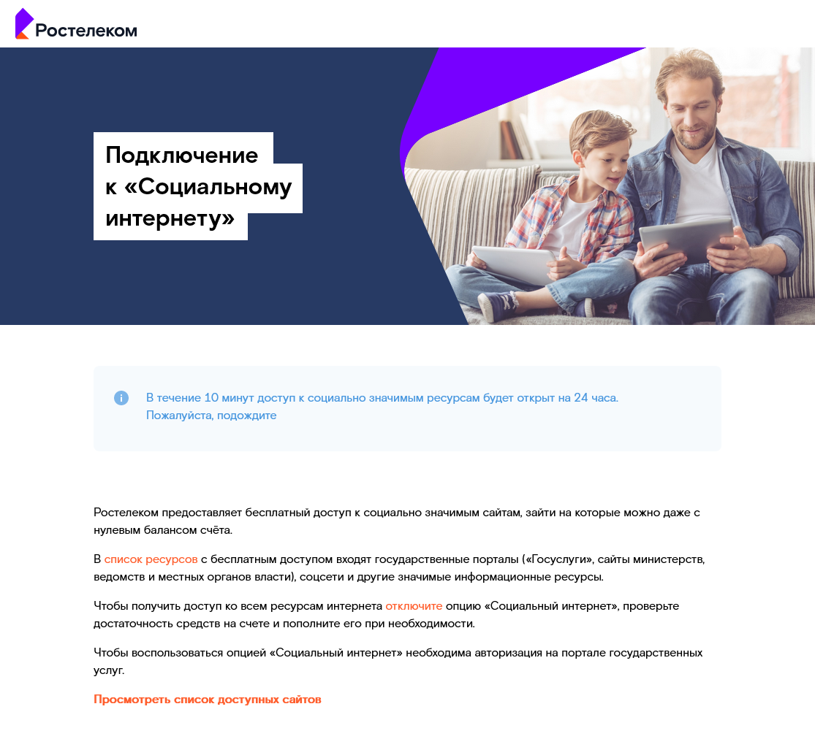
Рисунок 3. Макет со статусом ожидания
- Если гражданство пользователя - не Россия, то система отображает пользователю следующую страницу:
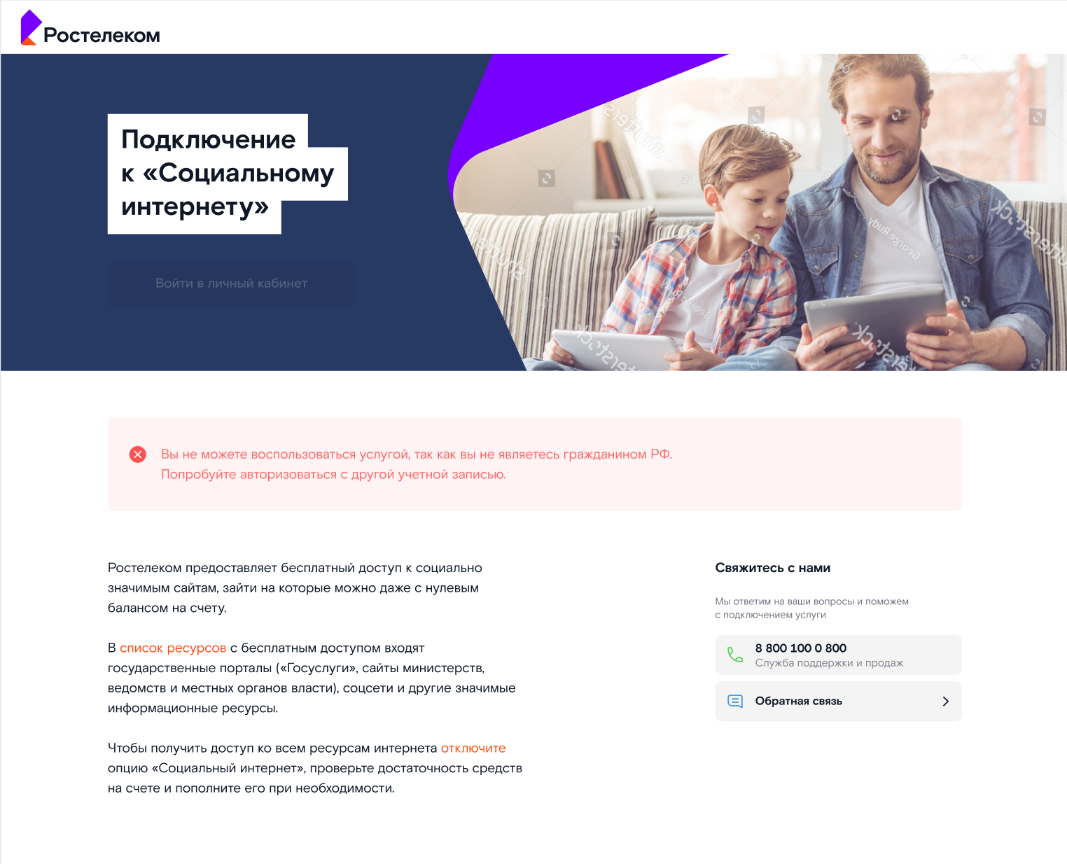
Рисунок 4. Макет со статусом ошибки гражданства
- После успешного подключения и обновления страницы, пользователю отображается следующий экран:
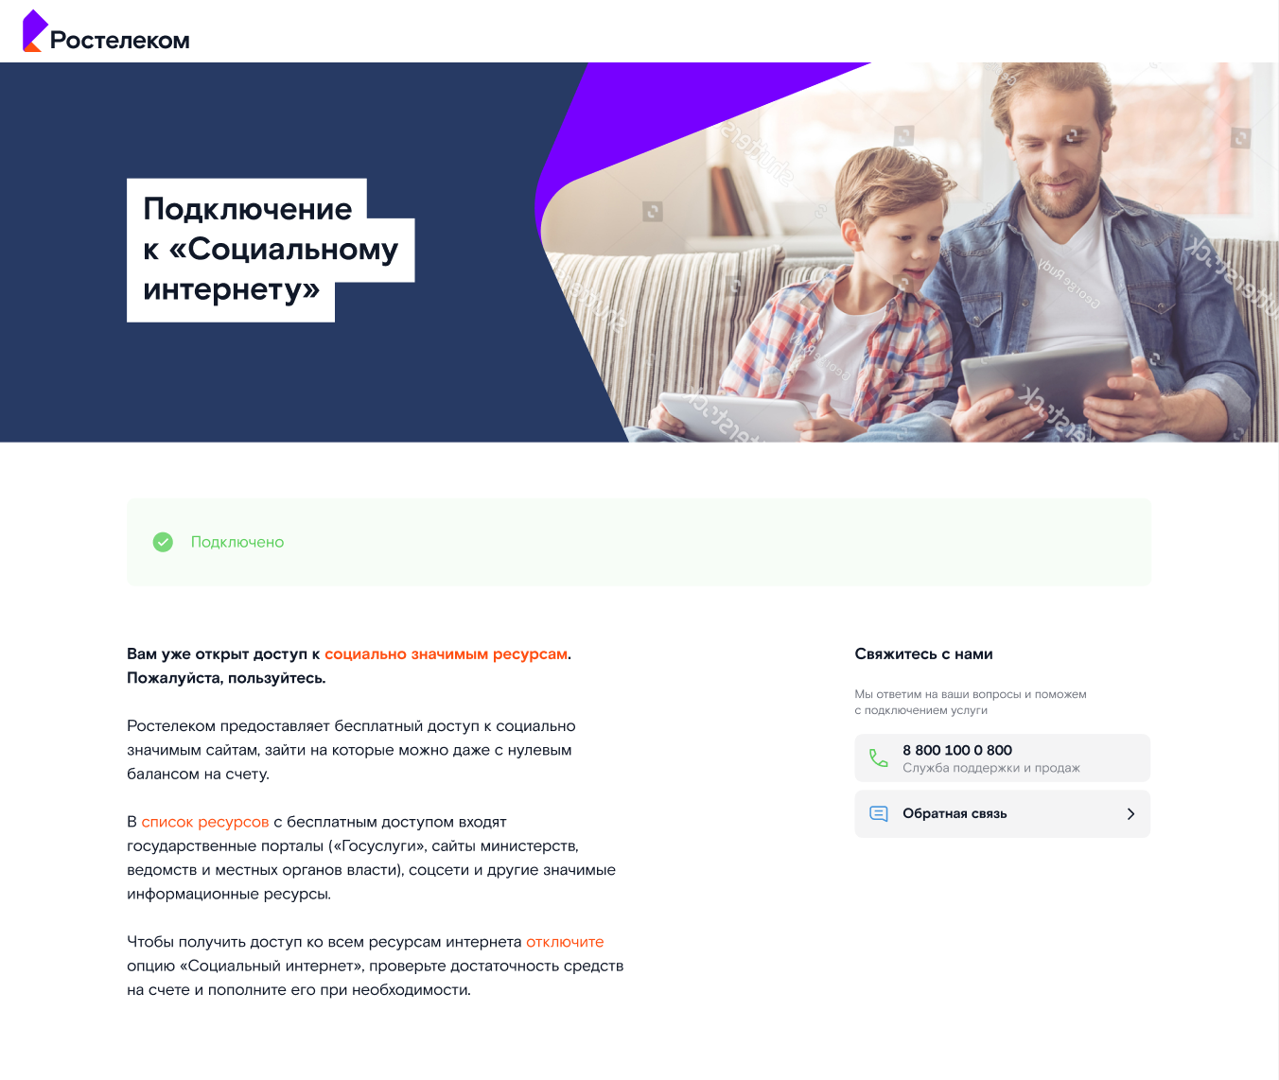
Рисунок 5. Макет со статусом ошибки гражданства
- Если в результате подключения произошла какая-либо ошибка, следует подождать 20 минут и попробовать ещё раз. Будет отображен следующий экран:
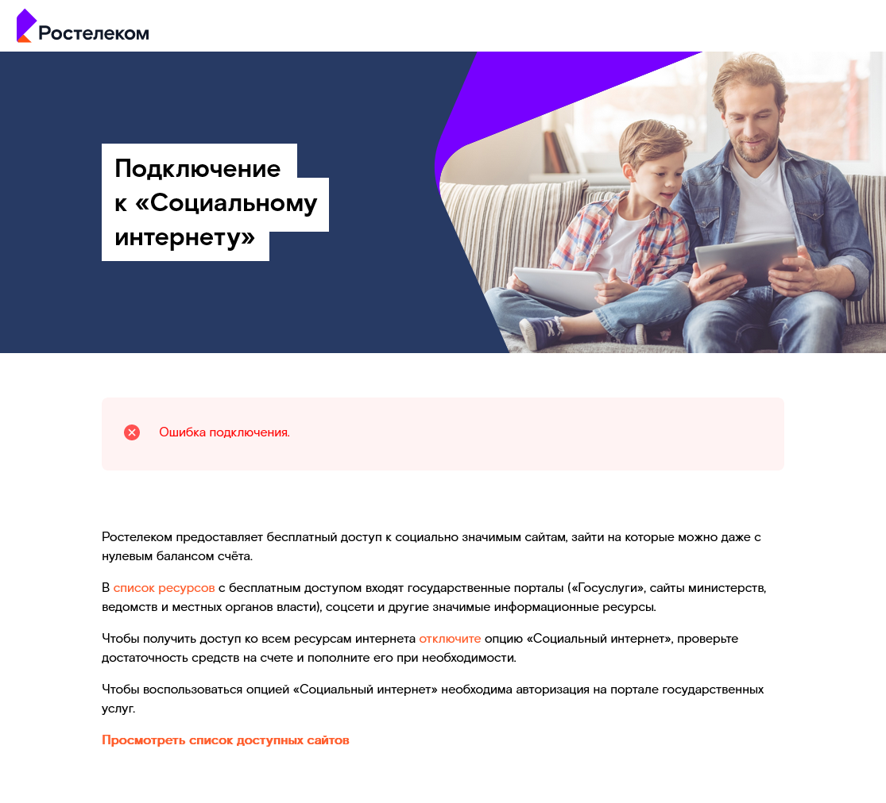
Рисунок 6. Макет со статусом ошибки
Перечень возможных ошибок перечислен в главе «Ошибки подключения».
- Список доступных ресурсов при подключенной услуге возможно посмотреть по нажатию на кнопку «Просмотреть список доступных сайтов». Также, кликабелен текст «список ресурсов».
- В случае перехода на сайт не из списка СЗР после подключения услуги, будет отображена страница-заглушка:
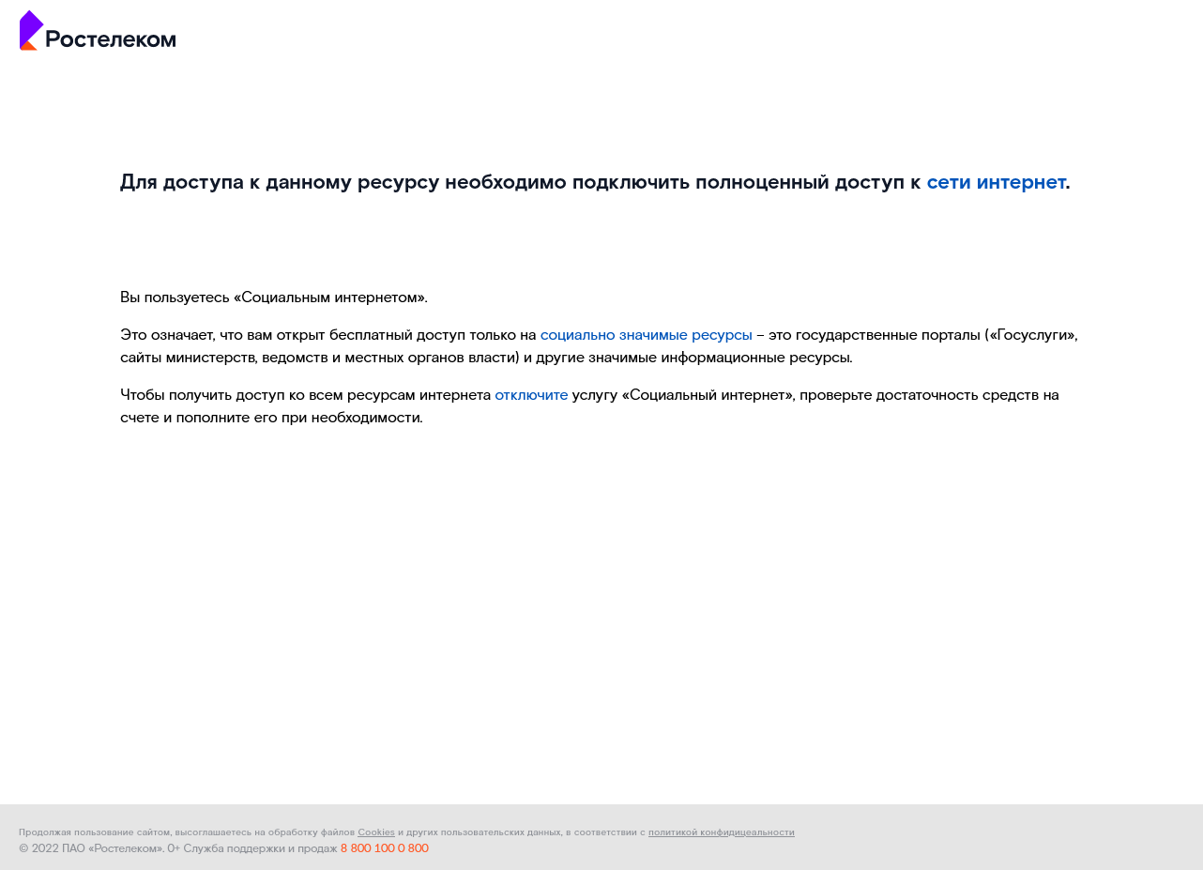
Рисунок 6. Макет с заглушкой при неверном запросе

Ошибки подключения
При возникновении ошибок, следует обратиться в техническую поддержку.
Возможные ошибки:
Ошибка | Действие по устранению
- Не открывается страница подключения услуги | Возможно, не была подключена маркерная услуга. Способы подключения смотрите в главе 7.Подготовка к работе
- Ошибка без расшифровки в процессе подключения | Для выяснения причин обратитесь в техническую поддержку.
- Вы не можете пользоваться услугой, так как не являетесь гражданином РФ | Используйте учетную запись ЕСИА с гражданством РФ.
- Отсутствует кнопка «Авторизоваться на Госуслугах» | Попробуйте использовать другой браузер, либо Приватный режим (режим Инкогнито) браузера.
- Не меняется статус подключения с «В ожидании» более, чем 10 минут | Обновите страницу самостоятельно.

